SYSTOYANKA

**GRUPO 1**

BEATRIZ HELLEN CAVALCANTI

ERYKA MARIA DE MESQUITA LOPES

FELIPY ALVES ROMA

LUCAS DE LIMA RODRIGUES

MATHEUS DE PAULA QUEIROZ SOUZA LOPES

VICTOR EMANUEL GOMES

São Paulo, setembro de 2022

SUMÁRIO

Contexto 3

Estacionamentos 3

Qual a importância de um estacionamento de um shopping 3

Justificativa 4

Escopo 5

Projeto 5

Back-end 5

Front-end 5

Não entregáveis 5

Entregáveis 5

Objetivos 6

Principais Requisitos 7

Plataforma Web 7

Banco de dados e API 7

Diagrama de visão de negócios 8

Diagrama de solução 9

Modelagem Lógica 11

Ferramenta escolhida 12

Recursos 13

# Contexto

## Estacionamentos

Estacionamento é um ambiente reservado para a ocupação de veículos por curto e médio prazo, monitorado, com total controle e fiscalização, sendo esse é um setor que em 2019, movimentou cerca de R$ 15 bilhões no Brasil. Somadas as unidades dos maiores players do mercado, estima-se que o Brasil tenha cerca de 3 milhões de vagas. Os estacionamentos são parte fundamental do ecossistema de mobilidade urbana, e essa relevância é ainda maior quando as pessoas usam seus carros para se deslocar para escolas e universidades, shoppings, aeroportos e restaurantes, por exemplo.

Eles são fundamentais para a política de mobilidade devido à sua relação direta com a acessibilidade ao uso do espaço e desempenha importante papel em relação ao controle de demanda e fluxo. Segundo a *Ambifaro* (Gestão de Equipamentos Municipais, E.M.) “O estacionamento é um instrumento fundamental das políticas urbanas e de mobilidade que apresenta uma enorme complexidade devido às diferentes dinâmicas associadas à sua localização (em diferentes setores e áreas urbanas, e usos diferenciados - zonas comerciais e de serviços, zonas residenciais).”.

No Brasil até o ano de 2020 havia quase 60 milhões de automóveis registrados no Brasil, e a frota total é muito maior e passa de 100 milhões. Com tudo, o ramo de estacionamentos e garagens alugadas tem se mostrado uma área tentadora para investimentos altos, pois, com o crescimento da frota de veículos nas cidades, os roubos destes e outras ocorrências ligadas à segurança têm aumentado consideravelmente, e todavia os espaços destinados para estacionamento em via pública se mostram cada vez menores e mais escassos.

## Qual a importância de um estacionamento de um shopping

Os estacionamentos em shopping centers estão praticamente atrelados ao conceito do próprio centro comercial, quando o cliente decide frequentar o estabelecimento de carro já se tem a ideia de que a opção de estacionar estará cômoda ao seu veículo.

No ano de 2014 a Abrasce (Associação Brasileira de Shopping Center), identificou que estacionamentos nos segmentos de shoppings rendem aproximadamente 20 milhões de reais no Brasil, número esse que se mostra extremamente expressivo para o mercado, revelando o quanto o empreendimento pode ser lucrativo e valioso. O comercio central gera alguns benefícios como a facilidade do acesso ao ambiente, o que colabora para o fluxo do estacionamento, assim também inserindo o cliente em outras e novas vertentes de compras.

O investimento em estacionamentos em redes de shopping centers é necessário, pois com o passar do tempo, os clientes se tornam mais engajados e antenados, buscando melhores serviços e experiências. Dessa forma, quando os usuários procuram um local para deixar seus veículos, prezam por empresas especializadas e que ofereçam uma boa gestão de estacionamento.

Segundo o jornal cidadão, "uma parte importante da experiência dos clientes desses serviços dependerá do estacionamento, como facilidade para encontrar vaga, processos ágeis de entrada e saída, ampla oferta de opções de pagamento e respeito ao distanciamento social, entre outras".

## Justificativa

A Systoyanka pode identificar prejuízos, relacionados com a desocupação de vagas.

A coleta de dados realizada pode impedir prejuízos, o que proporciona à empresa a busca de planejamento e implementação de novas estratégias de negócio para o usuário, a fim de promover um aumento considerável nos lucros e uma melhor experiência para os clientes.

# Escopo

## Projeto

Plataforma web para monitoramento de vagas de estacionamento de shopping centers.

## Back-end

* A API para os dados do sensor será hospedada em cloud pela AWS.
* A linguagem usada será o JavaScript utilizando do framework nodeJS.
* Para o gerenciamento de banco de dados será utilizado o MySQL.
* Ele deve ser estruturado de forma simples e objetiva para que futuras mudanças não possam vir a ser um problema.

## Front-end

* As linguagens utilizadas serão: HTML, CSS e JavaScript.
* A interface de usuário deve ser acessível e leve, sendo interativo e atraente, assim proporcionando para que o usuário se sinta confortável com a praticidade do da aplicação e use de fato como uma ferramenta essencial, comunicando com clareza cada campo e informação.
* No design, devem conter como base as cores da empresa. As cores devem estar na escala de gradiente verde e preto.

## Não entregáveis

* Cadastro de contas associadas.

## Entregáveis

* Site hospedado em cloud;
* Permissão de usuário através de um sistema de cadastro com login e senha;
* Dashboards e gráficos;
* Simulador financeiro de ganhos e perdas.

# Objetivos

A solução tem como objetivo monitorar a ocupação de vagas em estacionamentos de shopping centers. O sistema conta com sensores de bloqueio instalados em cada vaga, que identificam quando um veículo ocupa determinada vaga. Dessa forma serão adquiridos dados do fluxo de carros que estacionaram em cada vaga, tendo retorno das ocupações com datas e localização.

Será utilizada uma plataforma online, com cadastro, para a visualização e análise dos dados providos pelo monitoramento. Os dados serão demonstrados em gráficos e dashboards, podendo ser visualizados com separação por dias, semanas ou meses de acordo com as capturas de dados.

Essas informações poderão prover o conhecimento de dias de maior e menor ocupação, tanto de vagas especificas, quanto de todas as vagas com os sensores. Isso proporcionará a abertura para o planejamento e implementação de novas estratégias de negócio para o usuário, a fim de promover um aumento considerável nos lucros e uma melhor experiencia para os clientes.

# Principais Requisitos

## Plataforma Web

* Tela de cadastro;
* Tela de login e senha;
* Simulador financeiro: Para calcular perdas financeiras caso a solução não seja implementada;
* Tela de dashboard e gráficos;
* Tratamento dos dados providos pela API.

## Banco de dados e API

* Envio dos dados do sensor via API hospedado em AWS;
* Armazenagem em banco de dados: dos dados dos sensores, cadastro de clientes, endereço das instituições;
* Envio de dados via API para a plataforma web.

# Diagrama de visão de negócios

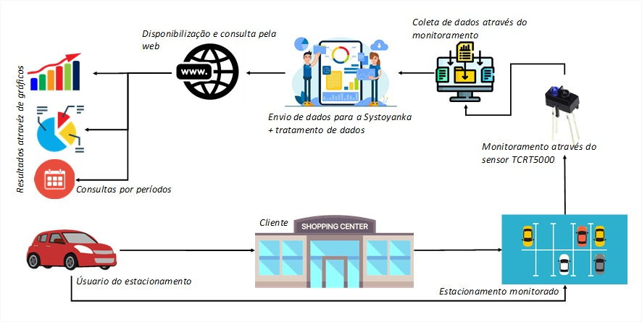

# Diagrama de solução



*a ferramenta trabalha para prevenir que malwares se espalhem e infectem outros dispositivos.*

# Modelagem Lógica

# Ferramenta escolhida

O Asana é uma plataforma de gerenciamento de trabalho móvel e web desenvolvida para ajudar as equipes a organizar, acompanhar e gerenciar seu trabalho. É produzido pela empresa com sede em São Francisco com o mesmo nome. A empresa foi fundada em 2008 por Dustin Moskovitz e Justin Rosenstein. É ideal para o trabalho em equipe que pode ser usada de várias maneiras, além de ser um aplicativo leve. Nele é possível que uma equipe crie planos, atribua tarefas, tenha conversas sobre tarefas e ver gráficos do progresso da sua equipe.

A escolha da ferramenta foi realizada de forma democrática, inicialmente pesquisamos sobre ferramentas comumente utilizadas no ramo, porém alguns integrantes conheciam e outros não e, portanto, resolvemos conhecer uma ferramenta do zero, para que caminhássemos juntos por todo processo. Asana foi ideal para nossas funcionalidades, atende e abraça todas as necessidades envolvidas, como determinar tarefas e quem as realiza, calendário, agenda de marcações e entregas. Tem uma interface simples e objetiva que também utiliza do método de “seleciona e arrasta”, o que torna tudo descomplicado e limpo.

# Recursos

* Equipe Web (três pessoas), 30 horas de trabalho semanal durante 6 semanas.
* Gerente de engenharia (uma pessoa), 10 horas de trabalho semanal durante 6 semanas.
* TI e análise jurídica (duas equipes), cinco horas de trabalho ad hoc por semana.
* US$ 7.000 para CMS.